Дата:16.02.17
Класс:7 «Г» Тема: Развитие научных знаний
1.Изучение новой темы :
- Давайте запишем в тетради новую тему и я расскажу вам об выдающихся мыслителях востока .
Абу Абдоллах Джафар Рудаки (ок 860-941гг.)написал сотни стихов .Многие из них не дошли до нас. В них автор выступал против несправедливости и неравноправия ,проявлял сочувствия к людским бедам . Написал много стихотворений о Бухаре . Одним из талантливых учеников Рудаки был Шахид Паях . Несмотря на огромное дарование , вся его жизнь прошла в бедноте.
Выдающийся поэт X века , живший в эпоху Самани –дов , Абулькасим Фирдауси (940-1030гг.) в своих произведениях воспевал жизнь Ирана и Средне Азии .Свое величайшие творение «Шахнаме» автор завершил в возрасте 71 года , посвятив ее написанию 30лет своей жизни .Сюжет поэмы основан на реальных исторических событиях ,она является национальным эпосом иранцев и таджиков .
Величайший мыслитель средневековья Абу Насыр аль- Фараби (870-950гг.) родился в г. Отраре ,получил образование в арабских странах . Энциклопедически образованный ученый оставил после себя труды в области философии, логики, социологии , музыки, математики и т.д. Имя и труды стали известны во всем мире .
Величайший мыслитель и врач Абу Али ибн Сина (980-1037гг.) в Европе написал сотни трудов по различным отраслям науки . Его труд « Каноны врачебной науки» стал настольной книгой для ученых – медиков не только в странах Востока, но и в Европе, вплоть до настоящего времени .
Великий ученый Абу Райхан Мухаммед ибн Ахмед аль Бируни (973-ок. 1050гг) сделал ряд важных открытий в области алгебры , астрономии , физики , Естествознания , географии ,он автор многих трудов по истории , медицине , фармакологии ,геологии и минералогии.
2.Задание : Опираясь на рассказ учителя и текст учебника заполни таблицу .
Таблица№1.
Основатели и основоположники  науки в Средней Азии | Труды
3. Закрепление :
-Какого ученого назвали «отцом алгоритма».
-Кого считали великим учителем врачей ?
-Каких великих ученых – уроженцев Казахской степи вы знаете ?
- Назовите эпосы тюркских народов .
4.Что нового узнали на уроке ?
5.Домашнее задание : параграф 33 , Составь рассказ об Абу Райхан Бируни .

Дата:2.03.17
Класс:7 «Г» Тема: Монголо-татарское нашествие
1.Учитель: просмотр рисунков (ассоциации учащигося на тему «Монголия»), посмотрите на «облако» и прочитайте, что мы будем изучать сегодня.
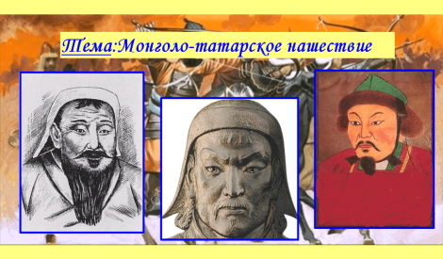
2. Изучение нового материала
Учитель:
Изучение нового материала проходит по схеме (в 3этапа) –
• Создание Монгольского государства
1. Просмотр видео
2. Политический строй .Закон «Яса»Заполнить Схему
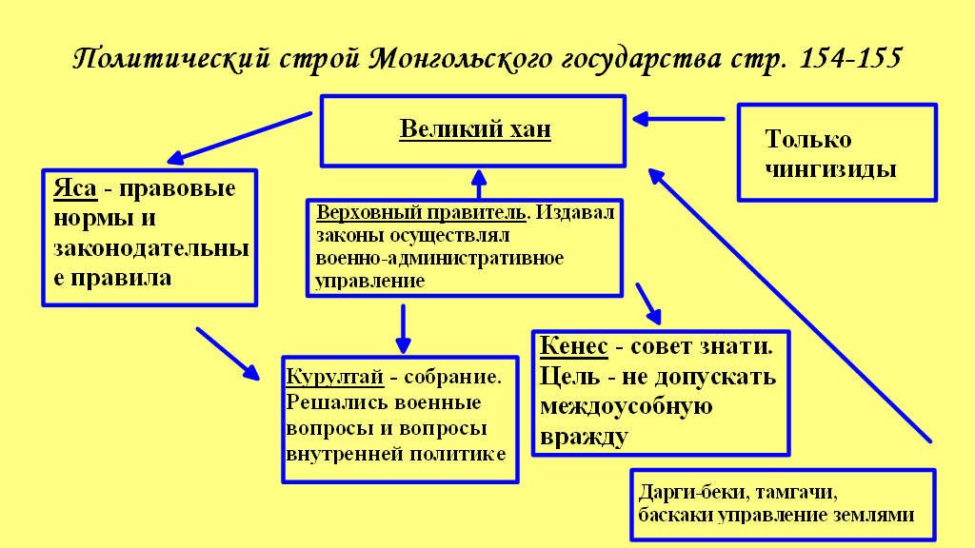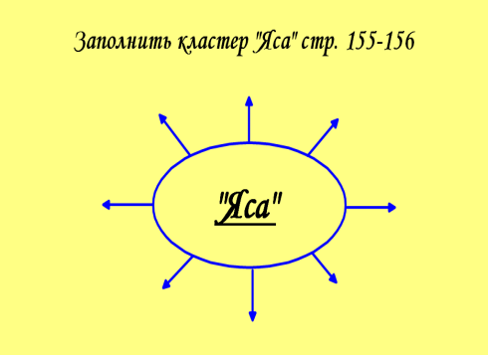
3. Завоевания Чингисхана .Работа по карте
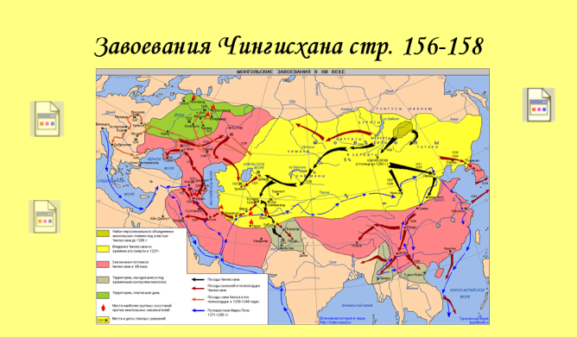
а). Индивидуальная работа отметить на карте города завоеванные Чингисханом
б). Рассказ учителя - в 1227 году во время охоты, упав с коня, Чингисхан, завоевавший полмира, умер в возрасте 72 лет. Согласно завещанию, Монгольской империей стал править его сын Угедэй.
4.Закрепление.Вопрос-ответ
5. Домашнее задание
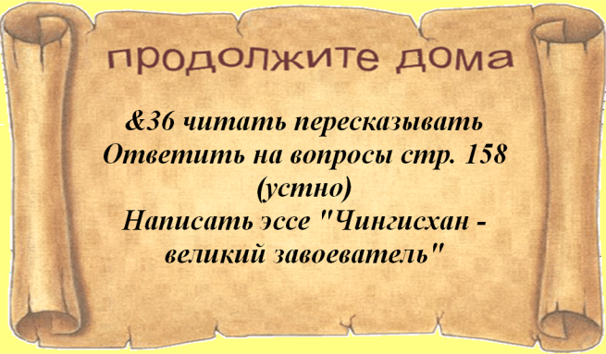
Дата:16.03.17
Класс:7 «Г» Тема: Англия XVI-XVIIвв.
1)Рассказ учителя: (слайд №3) Географически сложилось так, что Англия находилась на перекрестке торговых путей из Северной Европы в Средиземное море; имела естественно защищенные границы, т.к. была окружена со всех сторон водой. А теплое течение Гольфстрим способствовало формированию мягкого климата. Множество пастбищ с сочной зеленой травой, плодородная земля, все это способствовало развитию земледелия и скотоводства.
Из шерсти английских овец ткали прекрасное сукно, которое пользовалось спросом в Германии, Италии, России и других государствах. С открытием новых земель и океанических путей торговля становится прибыльным делом, правители государств, да и просто многие люди стремятся на этом разбогатеть. (слайд №4)
Давайте посмотрим, как эти задачи решались в Англии. (стр. 130-132 учебник) (5 мин. Самостоятельно изучают материал)
Какие новые явления в хозяйственной жизни наблюдались в Англии? Кто такие новые дворяне? Чем они отличались от старой аристократии? Из каких слоев населения складывался класс наемных рабочих? Добровольно ли в большинстве случаев крестьянин становился наемным рабочим?
2.Задание :используя материал учебника на стр. 144 – 146 заполните схему и таблицу:
а) управление в Англии
название палаты или органа
какие слои населения входили парламент
принцип формирования

Б) заполните таблицу «полномочия»
Парламент (а) | Король (я)
3.Закрепление.
1.Вспомнить предпосылки для развития капитализма
2. Какие отношения мы называем «капиталистическими»?
3. Устройство Англиканской церкви
4.Дом.задание - Д/З повт параграф 14, п.15

